Сценарий Новогоднего утренника для средней группы
«Путешествие в мир сказок»

Цель:
Вызвать интерес к предстоящему празднику. Создать праздничное новогоднее настроение.
Задачи:
Учить детей выразительно исполнять музыкальные, танцевальные, стихотворные номера на сцене. Развивать творческие способности, коммуникативные навыки. Совершенствовать умение играть роли, уверенно держать себя на сцене.

Ведущая: Каждый раз под новый год,
Сказка в гости к нам идёт.
Готовы к встрече с волшебством?
Тогда мы начинаем.
И в сказки всем знакомые
Мы с вами попадаем.
Ночь за окном спускается
И сказка начинает.

Танец « Танец с подушками»
Муз. Е. Крылов «Колыбельная медведицы»

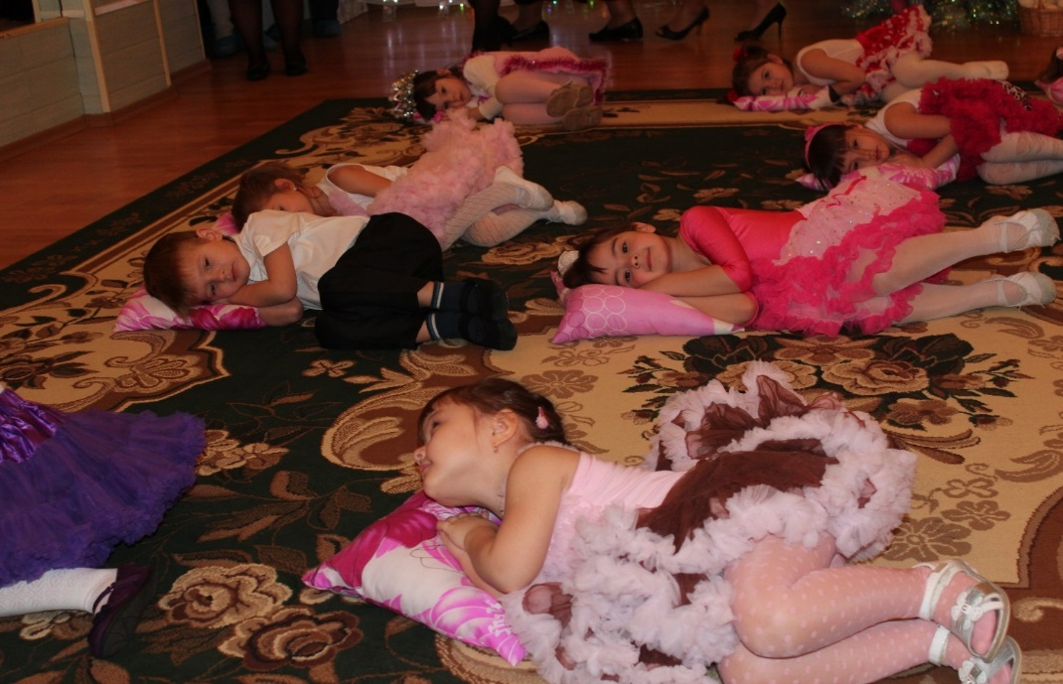

Сказочник:
Снип-снап-снурре, пурре-базелюрре! Разрешите представиться – Сказочник.
Прочь уходит старый год
Новый год ему на встречу
К нам с подарками идет.
Только где волшебный путь?
Как нам в сказку заглянуть
А сейчас закроем глазки.
И окажемся мы в сказке,
А что за сказка это будет
Отгадать нам нужно будет.
Трибли, крабли, мугли, мя,
Сказочка в пути моя...
Раз, два, три, четыре, пять
Пора глазки открывать!

Появление Дюймовочки.

Сказочник:
В уютной, светлой комнатке,
На белом подоконнике,
Среди цветов и листиков
Расцвёл прекрасный сад.
Среди цветов – Дюймовочка
В соломенной коробочке.
Из скорлупы ореховой
Ей сделан будуар...
Постелька из прекрасных роз,
Чтоб в сказку сон её унёс,
Туда, где эльфы милые
Готовят свой нектар..

Дюймовочка:
Появилась из бутона
Девочка-малышка.
Вы читали обо мне
В интересной книжке.
Я всего с мизинец ростом,
В сказке мне пришлось непросто!
Ошибетесь вы едва ли,
Я - Дюймовочка, узнали?
Эльфы верные со мной.

Танец эльфов с Дюймовочкой.
Муз. Гладков из к\ф « Звездный мальчик»

Сказочник: Что же гости оставайтесь. А у нас сегодня праздник
С новым годом поздравляем !
Танцевать всех приглашаем и гостей и всех детей!

Хоровод « Елка,елочка»
Муз. Т.Попатенко

Сказочник : Эту сказку вы узнали
Ну опять я поколдую
Снова глазки закрываем
До пяти опять считаем.

Трибли, крабли, мугли, мя,
Сказочка в пути моя...

Проявляется Карабас.
Муз. А. Рыбников из к\ф « Буратино»

Карабас - Барабас: Карабас я, Барабас грозный, бородатый
Я заведую сейчас кукольным театром,
Только плеткой я махну, все артисты сразу.
Безо всяких «почему?» пляшут по приказу.
Ну-ка куклы выходите, для гостей скорей спляшите.
Да смотрите не ленитесь, хорошенько потрудитесь.

Танец « Кукол»
Муз. А. Рыбников из к\ф « Буратино»
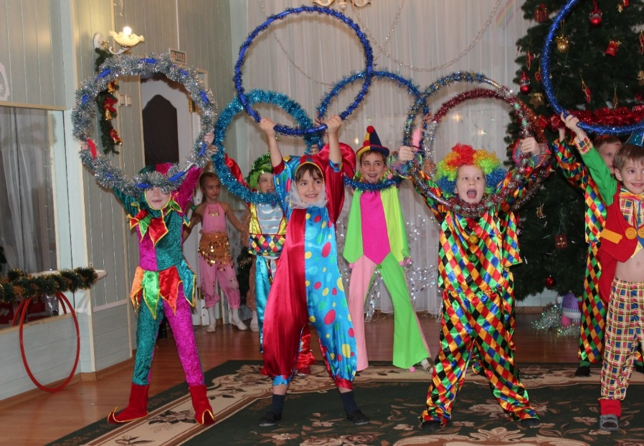

Ведущий :
Карабас - Барабас, что раскричался тут у нас!
Сегодня праздник Новый год, веселится весь народ.
Ты веселиться нам мешаешь, и ребятишек ты пугаешь.
Лучше с нами потанцуй.

Полька « Парный танец»
Муз. А. Рыбников « Птичка польку танцевала»

Карабас Барабас: Вы меня развеселили, стал я добрым и играть готов.
Я на игры-то мастак, а теперь сыграем так.
Кто подскажет мне ответ. Где же да, а где же нет.
Только быстро отвечайте, да смотрите, не зевайте.
- Дед Мороз – старик веселый? (Да.)
- Любит шутки и приколы? (Да.)
- Знает песни и загадки? (Да.)
- Съест все наши шоколадки? (Нет.)
- Он зажжет ребятам елку? (Да.)
- Носит шорты и футболку? (Нет.)
- Он душою не стареет? (Нет.)
- Нас на улице согреет? (Нет.)
- Дед Мороз несет подарки? (Да.)
- Ездит он на иномарке? (Нет.)
- Носит тросточку и шляпу? (Нет.)
- Иногда похож на папу? (Да.)

Ведущий: Хорошо мы танцевали, вместе дружно поиграли. Гости оставайтесь с нами. Песню зимнюю исполним, помогайте нам друзья.

Песня « Зима пришла»
Муз. Л. Олиферовой

Сказочник:
Ну ребята молодцы. Пели видно от души.
Ну а нам пора опять сказку в гости звать...
Трибли, крабли, мугли, мя,
Сказочка в пути моя...

Появляется Мари .
Муз. П.И. Чайковкого из балета « Щелкунчик»

Мари.
Говорят, под Новый год
Что ни пожелается,
Все всегда произойдет,
Все всегда сбывается.
Сказочник.
Это правда, милое дитя, говори, и я помогу исполнить твое желание.
Мари.
Я желаю всей душою
Друга верного найти.
Вместе мы преодолеем
Все невзгоды на пути.
Сказочник.
Какое необычное желание! Я вижу, у тебя доброе сердце, но хватит ли у тебя сил и смелости, чтобы преодолеть все преграды? Твой друг в беде, ему нужна помощь.
Мари.
О, да, я готова. Что мне нужно делать?
Сказочник.
Вот тебе мой новогодний подарок. Его зовут Щелкунчик (подает игрушку). Смешной человечек с огромным ртом умеет щелкать твердые орехи. Возьми его, он принесет тебе счастье.
Мари.
Хочу сказать «спасибо» за подарок.
Уж Новый год стучится в дверь,
Несет он волшебство, чудесен, светел, ярок.
Не страшно мне, ведь рядом друг теперь!
Свет в зале гаснет, только сверкает огнями елка, Мари укачивает Щелкунчика. Щелкунчик оживает.

Мышильда.
Где эта девчонка? Я должна помешать ей. Не будет Нового года, не будет волшебства, Щелкунчик навсегда останется безобразной игрушкой!
Танец мышей.
Муз. П.И. Чайковкого из балета « Щелкунчик», тема сражения.

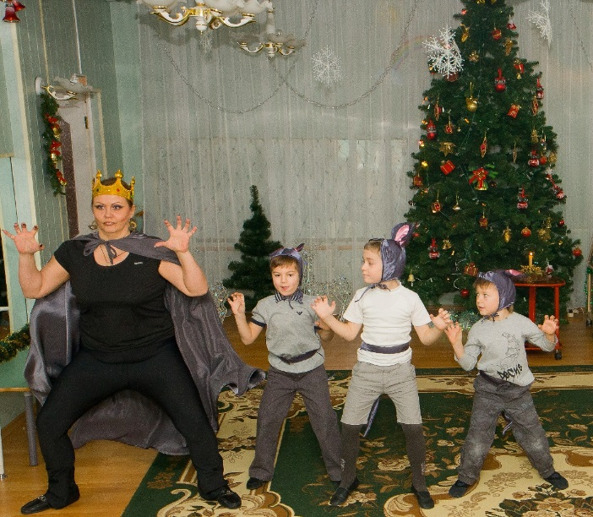
Щелкунчик.

Свершилось чудо в эту ночь,
Умчались все невзгоды прочь.
Пусть распахнутся шире двери,
Входите, счастье и веселье.

Ведущий:
Ребята , а ведь нам пора и Деда Мороза на праздник звать ,что-то долго его нет.
Зовем Дед Мороза.

Выходит Снегурочка:
Здравствуйте ребята!
Я Снегурочка,
Дед мороза внучка я!
Мы к вам на елку очень торопились
И с дедушкой моим на дорожках разделились,
Пошел длинной он тропой,
Ну а я пошла другой!
И вот у вас на празднике я,
А где ж мой дедушка?
Не видели его, друзья?
Ведущий:
Сами мы его зовем,
Давайте вместе подождем!

Снегурочка: Что ж давайте позвоним,
А дедушка то наш вне зоны действия сети!
Придется звать дедушку старым способом.
Ребята помогайте.
Звучит музыка входит Дед Мороз.
Дед Мороз:
Слышу! Слышу! Слышу!
Я спускаюсь к вам на крышу!
Ждите маленький народ!
Ой, я тут попал в компот!
Здесь, наверно, кухня Ваша.
И оладьи есть, и каша!
А в бидоне вижу квас...
Чуть глотну - и я у вас! (входит)
Здравствуйте, ребята! Здравствуйте, гости дорогие!
Ох, как вы повырастали! (обращается к родителям)
Вот так Пети, вот так Гали!
Вот так маленький народ!
Ведущая:
Дед, совсем наоборот.
Там родители сидят! Не заметил ты ребят!
Дед Мороз: (обращается к детям)
Я-то думал, здесь игрушки.
Все нарядны, все блестят -
Краше нет нигде ребят!
А в глазенках столько счастья -
Словно звездочки лучатся!
И какой задорный смех!
Тут запутаться не грех!
Что ж веселитесь, дружный народ,
Ведь праздник чудесный у нас – Новый год!

Хоровод « К нам приходит новый год»
Муз. В. Герчик

Дед Мороз теряет свою рукавичку, а Снегурочка поднимает ее.
Дед Мороз: Молодцы, ребята! Как дружно песню спели! Ой, а где же моя рукавичка? Вы, ребята, ее не видели?
Снегурочка: Видели, видели, Дед Мороз, мы твою рукавичку! Только просто так мы тебе ее не отдадим! Ты поиграй с нами, посмотри, какие ребята ловкие!
Игра «Поймай рукавичку»
Игра-песня с Дед Морозом « Ну-ка, милый Дед Мороз»

Дед Мороз: Дед Мороз с детьми Играл?.......Играл
Песни пел?.......Пел
Шутил?.....Шутил
Ничего я не забыл?......Подарки
Перед тем как распрощаться
Должен ,дети, вам признаться:
У меня сюрприз для вас,
Где узнаете сейчас!

Раздача подарки (закидываем канат, 1раз- валенок, 2раз- повар,3раз- мешок с подарками)

Дед Мороз: А теперь нам пора.
К вам на праздник через год
Дед Мороз опять придет.
До свидания, ребята
Дорогие дошколята!
Снегурочка: (подходит к Деду Морозу)
Нам так не хочется прощаться,
Мы будем все скучать без вас,
Как жаль, что нужно расставаться.
До свиданья в добрый час.
Ведущий: До свиданья, До свиданья.
Добрый Дедушка Мороз,
Ты исполнил обещанья,
Сколько радости принес.
До свидания, милая Снегурочка.
Ждем вас в следующем году.

